
滨江小三班
2023/10/20
主题二《你好，秋天》
天气：晴

”
01入园情况

入园情况：今天来了15位小朋友，朱子贝、徐可清、赵嘉玥3位小朋友请了病假，李芊烨、陈硕、沈懿心、朱梓宸、谢嘉赟、陶子沐6位小朋友请了事假。
情绪管理：张轩齐、杨皓宇、黄沐尔、李艺可、晁乐怡等小朋友能够开开心心入园，刘欣远、印梦瑶、苏言哲、张昱安、朱瑾瑜、刘子文、丁依沐、樊予诺、赵中熠等小朋友能主动和老师、同伴打招呼。

02集体活动
活动名称：语言《好饿的毛毛虫》
亲子阅读指导：家长在和孩子一起阅读这本书的时候，可以边读边玩。比如说，可以和孩子玩从虫眼里面相互看对方的游戏，还可以把小手指从洞洞里伸过去，假装毛毛虫从水果里面爬过去。这种边读边玩的阅读方式会让孩子更喜欢阅读，也更愿意去了解绘本里面的内容，感受绘本。
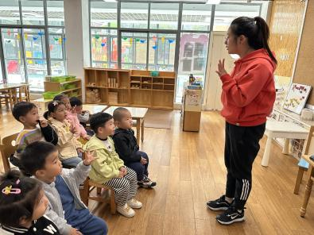
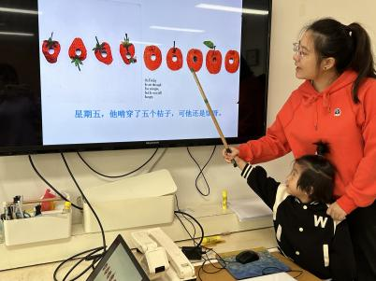
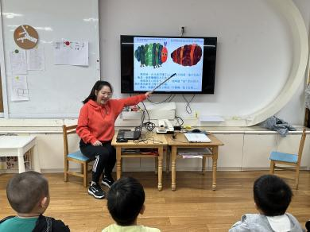
03生活活动
听力检测
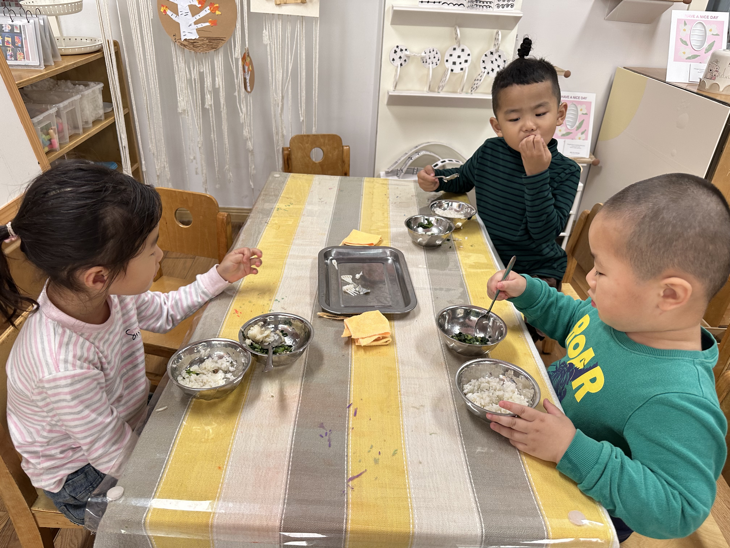

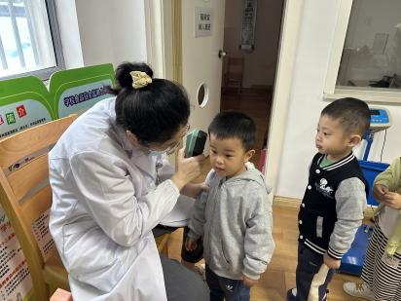
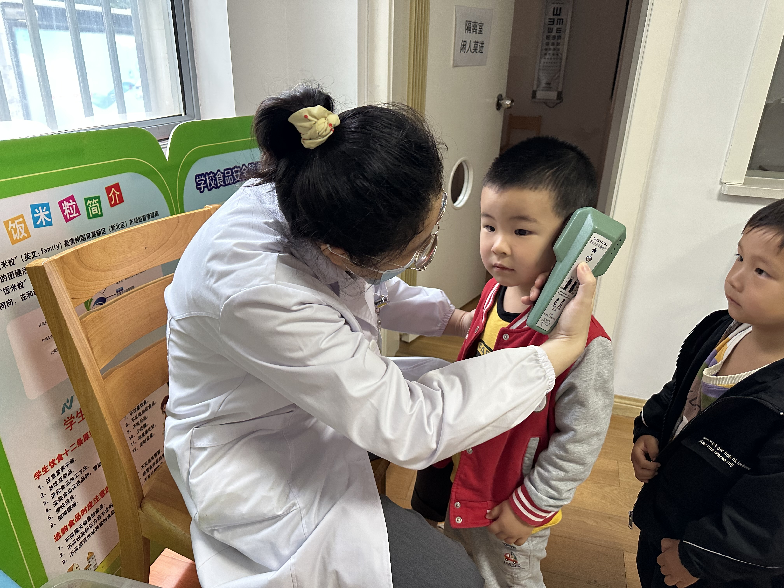
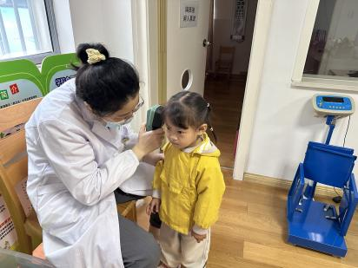

用餐情况
晨点：鹌鹑蛋、牛奶。
午餐：花生饭、清蒸鸦片鱼、青菜炒香菇、白萝卜豆苗贡丸汤。
水果：苹果、番茄。
午点：奶香小馒头。
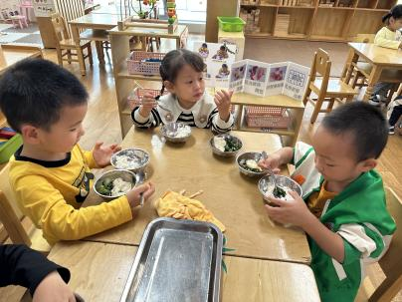
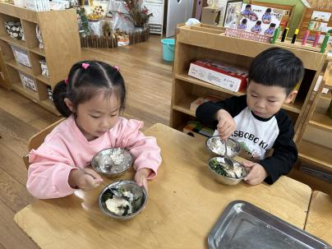

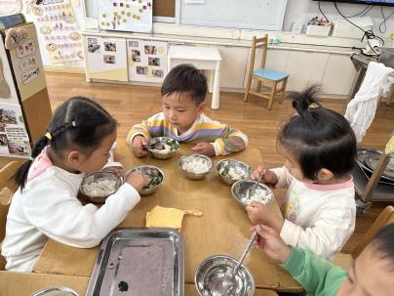
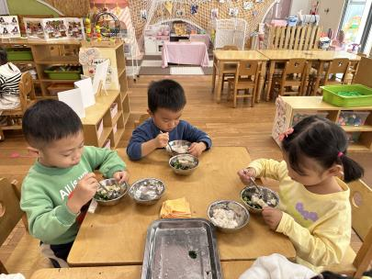

10.20午餐情况
姓名 | 光盘小达人 | 桌面整洁 | 握勺姿势 | 姓名 | 光盘小达人 | 桌面整洁 | 握勺姿势
杨皓宇 | ○ | △ | ○ | 陶子沐 | ○ | △ | ○
刘子文 | ○ | ○ | ○ | 苏言哲 | ○ | ○ | ○
沈懿心 | 请假 |  |  | 张轩齐 | ○ | ○ | △
陈硕 | 请假 |  |  | 樊予诺 | ○ | ○ | ○
朱瑾瑜 | ○ | ○ | △ | 丁依沐 | △ | △ | ○
刘欣远 | ○ | ○ | ○ | 徐可清 | 请假
朱梓宸 | 请假 |  |  | 印梦瑶 | ○ | ○ | ○
赵中熠 | ○ | △ | △ | 朱子贝 | 请假
于朗 | ○ | ○ | ○ | 李芊烨 | ○ | ○ | ○
张昱安 | ○ | ○ | ○ | 黄沐尔 | ○ | ○ | ○
赵嘉玥 | 请假 |  |  | 晁乐怡 | ○ | ○ | ○
谢嘉赟 | 请假 |  |  | 李艺可 | ○ | ○ | ○
（注：○做到了，△再加油）
午睡情况
所有小朋友都能够在13:00前自主入睡，如张轩齐、杨皓宇、黄沐尔、李艺可、晁乐怡、刘欣远、印梦瑶、苏言哲、张昱安、刘子文、丁依沐、樊予诺、赵中熠等，朱瑾瑜入睡较晚.。

05户外活动
活动名称：皮球
活动目标：1.愿意和朋友一起玩。2.能够双手投掷皮球。

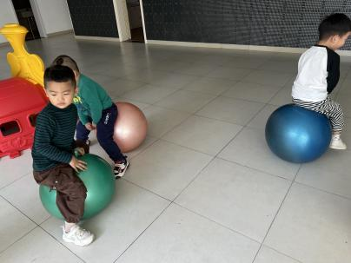
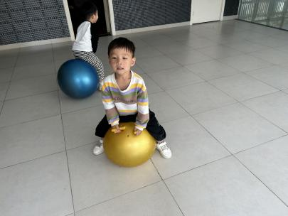
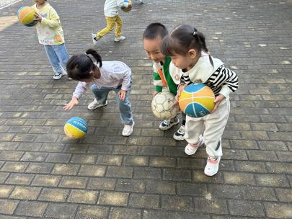

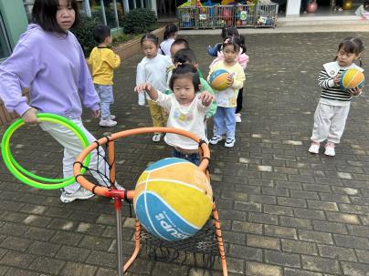
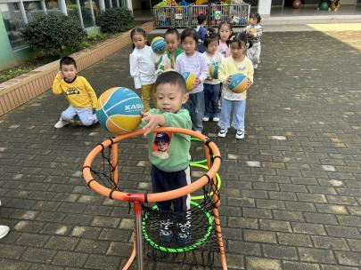
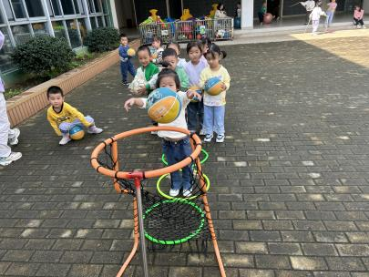

温馨提醒：
1.请家长完成安全教育。
2.10月27日（周五）我园将共赴“南京银杏湖”开展亲子一日游社会实践活动，请大家认真阅读告家长书，感兴趣的家长可点击下方链接填写报名信息。10月25日报名截至。

